个人总结

首先很感谢上海交通大学工厂训练中心以及三思集团给我参与CIP的机会。不知不觉已经一年了，记得当时胡秉诚，在微信找我参加CIP，我没多想就参加了，现在感觉想得太多做得太少。我主要负责硬件部分，3D模块的建模搭建，材料的购买，组装是由我完成的，胡炳诚主要负责电子元件以及编程。对于这个设计我还是很满意的，我认为只要再完善一下，就可以商业化，家用的美拍智能神器，不用的时候还可以翻起来当落地灯使用。三思可以凭借这个打开市场。

我最开心的时刻就是看到我组建的“美杜莎之光”亮起来的时候。这是我当时自拍的照片。

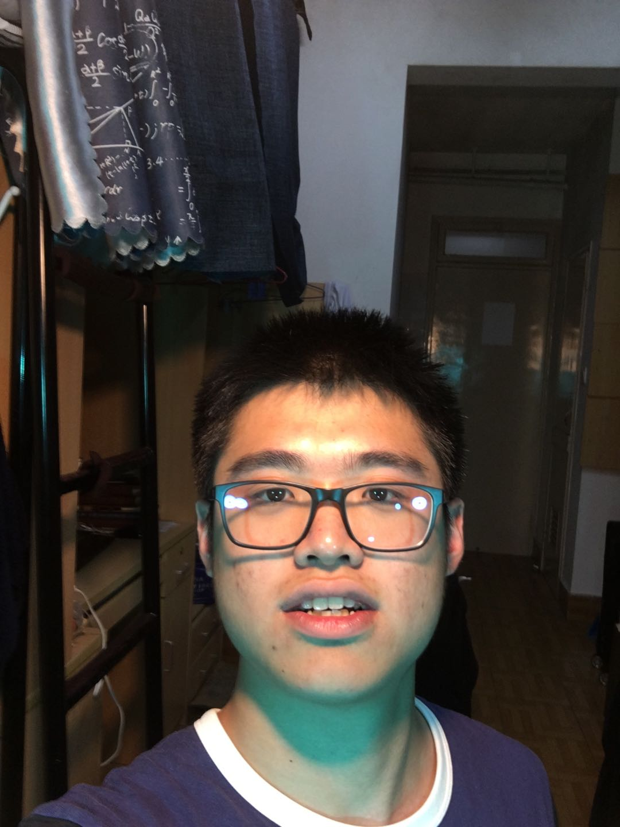

当时我上方的灯泡是黄色的，左右两边的灯泡是红色的，下面的灯泡是青蓝色的，拍出来的效果相当惊人，有一种70年代香港鬼片的感觉，如果后面有黑幕布，效果应该更好，打光要好看还是得调，我这里可以负责空间的排布，炳城负责亮度的智能调整。

我在春季也尝试过学习java和Android studio，连续2个礼拜在看java，然后和炳城跟着三思的工程师学，不过由于当时电脑配置太低跑不动Android studio，同时代码能力也不强，就放弃了，专心搞硬件去了。

硬件主要都是在春季搭的因为当时比较有时间，搭的过程也不是非常顺利，一是快递发错货，二是过分相信淘宝卖家的尺寸，也是涨了些教训，其中印象最深刻的是磨PLA3D打印件，当时里面有一步是要把圆形灯座插到3D打印件的圆洞内，由于我们是按照淘宝卖家给的尺寸设计的3D模型，我们天真得以为灯座真的是圆的，当我们开始组装灯座和3D打印件的时候我们才发现我们买的灯座都有一些椭圆，商家给的是大概的尺寸，于是我们就从工训借了套锉刀，开始锉，我们锉的材料是PLA，锉了很久也没有下多少料，材料也很硬很吃力气，直到我上了材料课才明白，PLA是热塑料，热处理才是最佳的办法，用锉刀只是把表面的分子链从一边擦到另一边，可是当时我们还不知道这些，于是我就拿出了我的电磨，装上金刚砂磨头，开始往里面磨，虽然磨着也不下料，但是圆洞内侧渐渐的开始变软，想口香糖一样，我们看到这个现象，知道机会来了，乘着PLA还没有干，用榔头把灯座敲进了3D打印件。这个事情让我对材料有了新的认识，浅显的认识是：锉刀钻头一类的工具适合加工金属，热塑料一类还是热处理比较合适。较为深刻的认识是：从材料的特性来说，切削金属是较为方便的加工方式，因为切削所需要的能量远小于融化所需要克服的晶格能，而对于热塑料本质上属于聚合物，要融化聚合物，只需要克服分子链之间的范德华力，这个能量远低于融化金属所需要的能量，由于聚合物本身硬度不够且易融化的特点，切削效果不如热处理效果来得好。最为深刻的认识是：实践是检验真理的唯一标准，对事物的理解只有在实践过后才能增长。

有些事是我经历了CIP才明白的，有时候一个造出一个好东西，不一定会有人来买，一个好东西必须得要满足人的需求才行。三思的球泡灯就需要让消费者知道，这个灯会为让消费者的生活变得更加美好。创新是为了需求，我记得博士的宣传语是：“科技成就生活之美”，其实产品如此，做学问也是如此，我们上大学、读研、读博，除了为了提升自己，同时也是一个逐渐摸索自己未来的过程。自己将来能干什么，别人凭什么雇佣自己，自己能为社会创造什么价值。

我现在在美国密西根大学参加2+2项目心中也甚是迷茫，对于未来不是很清楚，到底是学机械工程还是学物理还是去搞流体力学，仔细一想自己墨水也不是很多，太难的做不了，可以做的又太枯燥，我在写这篇感想时心中不禁想起了一年前的自己，甚是感慨，看到了当年前途未卜的自己，我想说，永远在路上。

2500字的感想对我来说太多了，不想写太多的废话，望老师谅解。